Формула линейной функции.
Область определения функции.
1. Задание 5 № 30
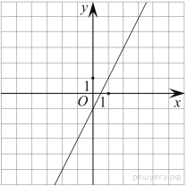На рисунке изображён график линейной функции. Напишите формулу, которая задаёт эту линейную функцию.
2. Задание 5 № 355
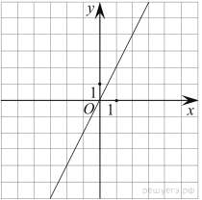На рисунке изображён график линейной функции. Напишите формулу, которая задаёт эту линейную функцию.
3. Задание 5 № 356
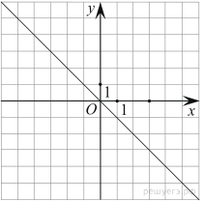На рисунке изображён график линейной функции. Напишите формулу, которая задаёт эту линейную функцию.
4. Задание 5 № 357
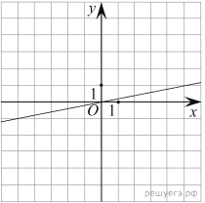На рисунке изображён график линейной функции. Напишите формулу, которая задаёт эту линейную функцию.
5. Задание 5 № 358
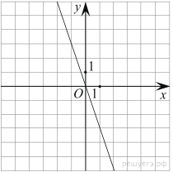На рисунке изображён график линейной функции. Напишите формулу, которая задаёт эту линейную функцию.
6. Задание 5 № 359
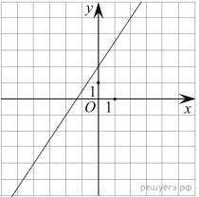На рисунке изображён график линейной функции. Напишите формулу, которая задаёт эту линейную функцию.
7. Задание 5 № 360
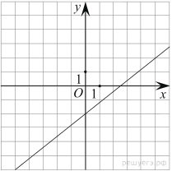На рисунке изображён график линейной функции. Напишите формулу, которая задаёт эту линейную функцию.
8. Задание 5 № 361
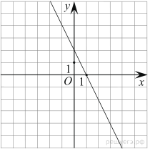На рисунке изображён график линейной функции. Напишите формулу, которая задаёт эту линейную функцию.
9. Задание 5 № 362
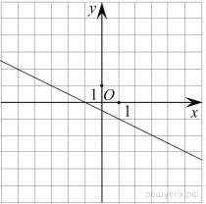На рисунке изображён график линейной функции. Напишите формулу, которая задаёт эту линейную функцию.
10. Задание 5 № 363
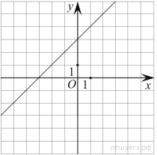На рисунке изображён график линейной функции. Напишите формулу, которая задаёт эту линейную функцию.
11. Задание 5 № 364
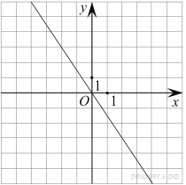На рисунке изображён график линейной функции. Напишите формулу, которая задаёт эту линейную функцию.
12. Задание 5 № 365
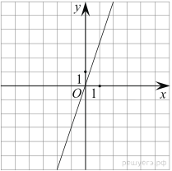На рисунке изображён график линейной функции. Напишите формулу, которая задаёт эту линейную функцию.
13. Задание 5 № 366
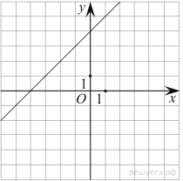На рисунке изображён график линейной функции. Напишите формулу, которая задаёт эту линейную функцию.
14. Задание 5 № 367
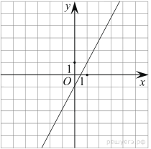На рисунке изображён график линейной функции. Напишите формулу, которая задаёт эту линейную функцию.
15. Задание 5 № 368
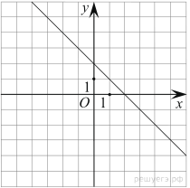На рисунке изображён график линейной функции. Напишите формулу, которая задаёт эту линейную функцию.
16. Задание 5 № 369
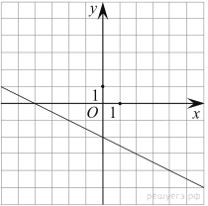На рисунке изображён график линейной функции. Напишите формулу, которая задаёт эту линейную функцию.
17. Задание 5 № 370
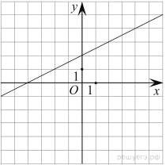На рисунке изображён график линейной функции. Напишите формулу, которая задаёт эту линейную функцию.
18. Задание 5 № 371
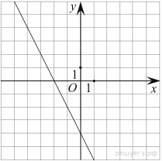На рисунке изображён график линейной функции. Напишите формулу, которая задаёт эту линейную функцию.
19. Задание 5 № 372
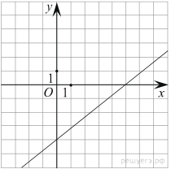На рисунке изображён график линейной функции. Напишите формулу, которая задаёт эту линейную функцию.
20. Задание 5 № 373
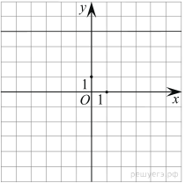На рисунке изображён график прямой. Напишите формулу, которая задаёт эту прямую.
21. Задание 5 № 374
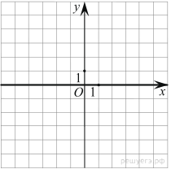На рисунке изображён график прямой. Напишите формулу, которая задаёт эту прямую.
22. Задание 5 № 375
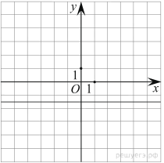На рисунке изображён график прямой. Напишите формулу, которая задаёт эту прямую.
23. Задание 5 № 376
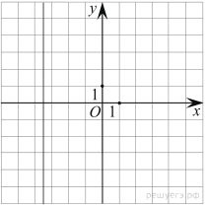На рисунке изображён график прямой. Напишите формулу, которая задаёт эту прямую.
24. Задание 5 № 377
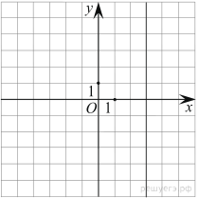На рисунке изображён график прямой. Напишите формулу, которая задаёт эту прямую.
25. Задание 5 № 2593
График функции 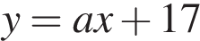 проходит через точку A (5;2). Найдите a .
26. Задание 5 № 2614
График функции 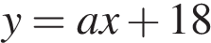 проходит через точку A (3;−3). Найдите a .
27. Задание 5 № 2779
Напишите уравнение прямой, которая проходит через точку 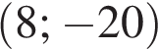 и параллельна прямой 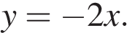

Ключ
№ п/п
№ задания
Ответ
1
30
y=2x-1|y=-1+2x
2
355
y=2x
3
356
y=-x
4
357
y=0,2x
5
358
y = -3x
6
359
y=1,5x+2|y=2+1,5x
7
360
y=0,8x-2|y=-2+0,8x
8
361
y=-2x+2|y=2-2x
9
362
y=-0,5x-0,5|y=-0,5-0,5x
10
363
y=x+3|y=3+x
11
364
y=-1,5x
12
365
y=3x
13
366
y=x+4|y=4+x
14
367
y=2x-1|y=-1+2x
15
368
y=-x+2|y=2-x
16
369
y=-0,5x-2|y=-2-0,5x
17
370
y=0,5x+2|y=2+0,5x
18
371
y=-2x-4|y=-4-2x
19
372
y=0,8x-4|y=-4+0,8x
20
373
y=4
21
374
y=0
22
375
y=-1,5
23
376
x=-3,5
24
377
x=3
25
2593
-3
26
2614
-7
27
2779
y=-2x-4

